STREDNÁ ODBORNÁ ŠKOLA DOPRAVNÁ, KVAČALOVA 20, BRATISLAVA

LOGISTICKÉ ZABEZPEČENIE PREPRAVY KONKRÉTNEHO TOVARU V EÚ A MIMO EÚ VO FIRME CARGO-PARTNER SR, s.r.o.
( PROJEKT )

GABRIELA CHMELOVÁ
IV. LA
2018
Logistické zabezpečenie prepravy konkrétneho tovaru v EÚ a mimo EU vo firme Cargo-partner SR, s.r.o.

MATURITNÝ PROJEKT
Gabriela Chmelová

Stredná odborná škola dopravná, Kvačalova 20, Bratislava
Študijný odbor: 3760 M prevádzka a ekonomika dopravy
Konzultant: Ing. Emil Chnápko

Dátum odovzdania práce: 12. marec 2018

Čestné prehlásenie

Prehlasujem, že predloženú maturitnú prácu som vypracovala sama.
Prehlasujem, že som v práci neporušila autorské práva v zmysle zákona č. 618/2013 Zz. o autorskom práve a právach súvisiacich s autorským právom (autorský zákon)

Bratislava, 2018 ......................................
Podpis

ABSTRAKT

CHMELOVÁ, Gabriela: Logistické zabezpečenie prepravy konkrétneho tovaru v EÚ a mimo EÚ vo firme Cargo-partner SR, s.r.o. [Maturitný projekt] /Gabriela Chmelová. Stredná odborná škola dopravná, Kvačalova 20, Bratislava. Študijný odbor: 3760 M prevádzka a ekonomika dopravy. – Školiteľ: Ing. Emil Chnápko. Komisia pre obhajoby: praktická časť odbornej zložky maturitnej skúšky. – Stupeň odbornej kvalifikácie: úplne stredné odborné vzdelanie. – Bratislava: Stredná odborná škola dopravná. 2018.

Autorka sa v maturitnom projekte zaoberala spôsobom dovozu a vývozu tovaru vo firme Cargo-partner SR s.r.o. v úvode teoreticky spracovala prepravné pojmy a v praktickej časti sa venovala samotnému dovozu a vývozu tovaru vo firme kde absolvovala školskú prax.

Im diese Abiturarbeit beschäftigte sich der Autor mit dem Import und Export von Waren im Cargo-Partner SR s.r.o. in der Einleitung theoretisch verarbeitete Transportkonzepte und im praktischen Teil widmete sie sich dem Import und Export von Waren in der Firma, in der sie die Schulpraxis bestand.

OBSAH
1 Základné pojmy v doprave
2. Spoločnosť Cargo-Partner Slovakia, s.r.o.
2.1 História....................................................................................................................
2.2 Základne myšlienky a hodnoty spoločnosti Cargo-Partner
2.3 Ponuka služieb
2.3.1 INTRASTAT SK..............................................................................................
2.3.2 Colná deklarácia...............................................................................................
2.3.3 Fiškálne preclenie vo Viedni............................................................................
3 Druhy využívanej dopravy
3.1 Cestná nákladná doprava
3.1.1 Výhody a nevýhody cestnej prepravy...............................................................
3.2 Letecká doprava .........................
3.2.1 Výhody a nevýhody leteckej prepravy.............................................................
3.3 Námorná doprava .............
3.3.1 Výhody a nevýhody námornej prepravy...........................................................
3.4 Železničná doprava................................................................................................
4 Právna úprava predpisov ..
4.1 Európska dohoda o práci osádok cestných vozidiel v medzinárodnej cestnej doprave (AETR)
4.2 Dohoda o prepravnej zmluve v medzinárodnej cestnej nákladnej doprave (CMR)
4.3 Dodacie podmienky Incoterms...............................................................................
5 Vývoz a dovoz konkrétneho tovaru spoločnosťou Cargo-Partner Slovakia. .
5.1 Dovoz....................................................................................................................
5.1.1 Priebeh objednávky a prepravy tovaru...........................................................
5.1.2 Popis tovaru + náklady...................................................................................
5.2 Vývoz.....................................................................................................................
5.2.1 Priebeh objednávky a prepravy tovaru.............................................................
5.2.2 Popis tovaru + náklady.....................................................................................
Záver
Použitá literatúra
Prílohy
Úvod

V maturitnom projekte sa zaoberám dovozom a vývozom tovaru v Spoločnosti Cargo- partner Slovakia, s.r.o. Informácie k tejto maturitnej práci som získala na odbornej praxi, ktorú som absolvoval vo firme Cargo-partner Slovakia, s.r.o. konkrétne na oddelení colnej deklarácie, námornej prepravy a cestnej prepravy. Získala som prehľad, ako pracujú aj ostatné oddelenia tejto firmy, ako napríklad oddelenie leteckej prepravy. Oboznámila som sa i s uskladňovaním tovaru v skladoch a prácou v sklade na výdaji zásielok. Cieľom tohto maturitného oboznámiť čitateľov ako funguje spoločnosť Cargo-partner Slovakia, s.r.o., aké sú jej metodiky a postupy.

In meinem Abiturarbeit beschäftige ich mich mit dem Import und Export von Waren in Cargo-partner Slowakische, s.r. Aus meiner beruflichen Erfahrung bei Cargo-partner Slowakische, s.r.o. nämlich die Trennung von Zollanmeldungen, Seeverkehr und Straßenverkehr. Ich bekam einen Überblick darüber, wie die anderen Abteilungen dieses Unternehmens arbeiten, wie zum Beispiel die Lufttransportabteilung. Ich habe mich auch mit der Lagerung von Waren in Lagerhäusern vertraut gemacht und arbeite im Lagerhaus auf Kosten von Sendungen. Das Ziel dieses Graduierungsprojekts ist es, die Leser über Cargo-partner Slowakische, sr.o., zu informieren, welche Methoden und Verfahren es gibt.

- Základné pojmy v doprave

Doprava - pohyb dopravných prostriedkov po dopravných cestách
Preprava - premiestnenie tovaru z bodu A do bodu B prípadne viac bodov
Logistika - je ucelená teória o spôsoboch zabezpečenia plynulého toku tovaru a informácií s cieľom minimalizácie nákladov
Dopravný proces - súhrn časovo a vecne nadväzujúcich úkonov, ktorými sa uskutočňuje a zabezpečuje doprava
Prepravný proces - súhrn časovo a vecne nadväzujúcich úkonov, ktorými sa uskutočňuje preprava
Doprava pre cudzie potreby - je doprava, pri ktorej vzniká právny vzťah medzi prevádzkovateľom dopravného prostriedku a organizáciou alebo osobou, ktorej prepravná potreba sa uspokojuje
Nákladná doprava - doprava, ktorej základným cieľom je preprava nákladu
Vnútroštátna doprava - doprava uskutočnená vo vnútri štátu
Medzinárodná doprava - doprava, pri ktorej východiskové a cieľové miesto leží na území dvoch rôznych štátov
Prepravná zmluva - zmluva uzatvorená medzi dopravcom a prepravcom.
Prepravný vzťah - je vzťah medzi dopravcom a prepravcom, vznikajúci pri uskutočňovaní prepravy
Tovar - všetky hnuteľné hmotné veci a elektrická energia uvedené v kombinovanej nomenklatúre colného sadzobníka, ktoré sú predmetom colného konania, boli predmetom colného konania, majú byť predmetom colného konania alebo mali byť predmetom colného konania
Dopravca - je fyzická alebo právnická osoba, ktorá vykoná prepravu vlastným dopravným prostriedkom prípadne prenajatým dopravným prostriedkom za odmenu
Prepravca - spoločný názov pre odosielateľa a príjemcu prípadne 3. nimi poverenú osobu, ktorou môže byť zasielateľ
Zasielateľ - je fyzická alebo právnická osoba, ktorá obstaráva prepravu pod vlastným menom a na cudzí účet
Príjemca - organizácia alebo osoba, ktorej je zásielka podľa prepravnej zmluvy určená
Prepravný poriadok - právny predpis, ktorým sú stanovené prepravné podmienky
Prepravné podmienky - podmienky, ktorými sú v doprave pre cudzie potreby upravené práva a povinnosti zúčastnených osôb a organizácii
Zásielka - vec alebo súhrn vecí, ktoré dopravca prevzal od odosielateľa k preprave spravidla s príslušnou prepravou listinou
Dodacia lehota - stanovená lehota, v ktorej je dopravca povinný zásielku prepraviť a pripraviť k vydaniu príjemcovi
Dopravné služby - sú služby bezprostredne spojené s vlastným procesom premiestňovania tovaru, príp. cestujúcich v priestore a čase
Prepravné služby - zahŕňajú celý komplex činností, ktoré súvisia s vlastným procesom premiestňovania tovaru, a to vrátane samotného premiestnenia

Hlásenie INTRASTAT SK - hlásenie informácií o prijatiach a odoslaniach tovarov spoločenstva v rámci EÚ
Colná hranica - štátna hranica Slovenskej republiky s tretím štátom
Colný priechod - miesto na colnej hranici určené na prestup osôb a prepravu tovaru cez colnú hranicu
Colný orgán - finančný úrad Slovenskej republiky (ďalej len „colné riaditeľstvo“), colný úrad a colný kriminálny úrad
Colný úrad - akýkoľvek úrad, na ktorom možno splniť všetky alebo niektoré formality ustanovené colnými predpismi
Colný dlh - povinnosť osoby zaplatiť dovozné clo (colný dlh pri dovoze) alebo vývozné clo (colný dlh pri vývoze), ktoré sa vzťahuje na konkrétny tovar podľa platných colných predpisov
Colný úrad vstupu - colný úrad určený colnými orgánmi v súlade s colnými predpismi, kam sa musí tovar prepravený na colné územie Spoločenstva bez meškania dopraviť a na ktorom sa podrobí príslušným vstupným kontrolám z hľadiska rizika
Colný úrad výstupu - colný úrad určený colnými orgánmi v súlade s colnými predpismi, ktorému sa musí tovar predložiť pred opustením colného územia Spoločenstva a kde sa podrobí colným kontrolám v súvislosti s dokončením výstupných formalít a príslušným kontrolám z hľadiska rizika
tovaru opúšťajúceho colné územie Spoločenstva, vrátane príslušných kontrol z hľadiska riz

- Spoločnosť Cargo-partner Slovakia s.r.o

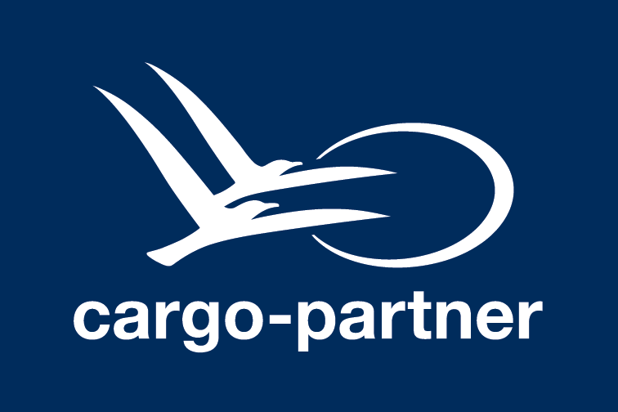
Obr. č. 1: Logo spoločnosti
Medzinárodný poskytovateľ logistických služieb, pôsobiaci celosvetovo s centrálou vo Viedni, kde môžu zákazníci využiť možnosť fiškálneho preclenia tovaru a zásielok.

2.1 História spoločnosti
Zakladateľ firmy Cargo-partner je stále jediným vlastníkom. V roku 1983 sa Rakúšan Stefan Krauter rozhodol založiť nezávislého poskytovateľa prepravno-logistických služieb.
Začiatočné aktivity smerovali do leteckej prepravy. O dva roky neskôr spoločnosť začala poskytovať služby aj pomocou námornej prepravy.
Nasledoval rozvoj celosvetovej spolupráce s ostatnými nezávislými partnermi, ktorí majú vedúce postavenie vo svojich domovských prístavoch v Európe, USA a Ázii.
Na Slovensku bola spoločnosť Cargo-partner založená v roku 2007 a má zastúpenie v Bratislave, Dunajskej Strede, Žiline a Košiciach s viac ako 150 zamestnancami poskytujúcich prvotriedne služby lokálnym aj medzinárodným zákazníkom. Firma ponúka komplexné portfólio služieb námornej, leteckej a pozemnej prepravy.



Obr. č.2: Aktuálny logo Cargo-partner, SR s.r.o.

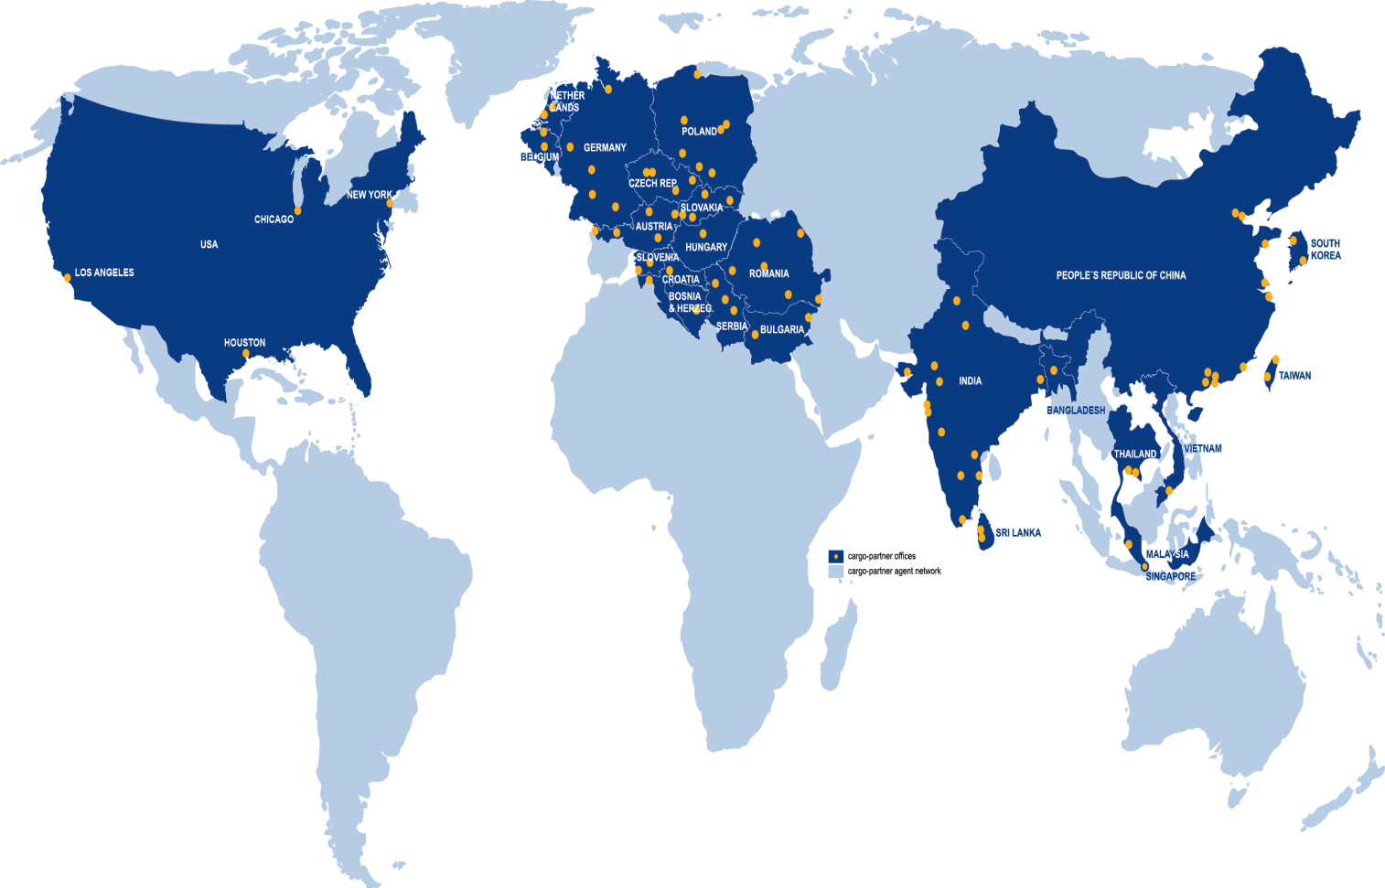

Obr. č. 3: Pobočky spoločnosti

1983 – založenie firmy v Rakúsku
1993 – založenie firmy na Slovensku a zároveň v Česku
1994 – založenie firmy v Maďarsku
1996 – založenie firmy v Slovinsku a Chorvátsku
1998 – založenie firmy v Poľsku
2000 – založenie firmy v Nemecku a Rumunsku + realizácia systému Spot
2001 – založenie firmy v USA
2003 – založenie firmy v Bulharsku
2004 – založenie firmy v Srbsku, Číne a Taiwane
2006 – založenie firmy v Holandsku
2007 – založenie firmy v Belgicku, Bosne-Hercegovine a Indii
2008 – založenie firmy v Thajsku a Singapure
2010 – založenie firmy v Južnej Kórei a Srí Lanke
2011 – založenie firmy v Malayzii
2012 – založenie firmy v Bangladeshi a otvorenie centra v Dunajskej Strede
2013- založenie firmy vo Vietname
2017 – založenie firmy vo Švédsku a Myanmare.

2.2 Základné myšlienky a hodnoty spoločnosti Cargo-partner SR s.r.o.

Spoločnosť Cargo-partner SR, s.r.o (ďalej len Cargo-partner). je súkromný stredne veľký poskytovateľ komplexných logistických služieb so zameraním najmä na leteckú a námornú prepravu, ako aj informačné technológie.
Silnými stránkami je skladovanie a zabezpečenie komplexnej prepravy rôznymi spôsobmi dopravy. Ako nezávislý logistický partner využili služby, ktoré vďaka IT- podpore prepravného reťazca a optimalizácií manažmentu predaja a nákupu, vytvárajú pre zákazníkov konkurenčnú výhodu.
Organizačná štruktúra, inovatívny IT softvér, know-how transportného odvetvia a vysoké štandardy služieb sú riadené a koordinované ich vlastnou centrálou vo Viedni.
Za úspechom je znalosť lokálneho trhu, vynikajúce obchodné nasadenie a prozákaznícky orientovaný prístup. Ich manažment ľudských zdrojov je zameraný na rozvoj logistických odborníkov v rámci firmy. Pre zákazníkov, obchodných partnerov, zamestnancov a ich spoločnosť sa snažia dosiahnuť ekonomickú a ekologickú udržateľnosť.
Vízia spoločnosti
Za predpokladu stabilného vývoja svetovej ekonomiky je v spoločnosti očakávanie že v roku 2018 sa dosiahne výška držby na 1 miliardu eur. Tento cieľ plánujú dosiahnuť vďaka vysokým ľudským hodnotám, nepoľavujúcej vysokej výkonnosti a skvelým informačným technológiám.
Hodnoty spoločnosti Cargo-Partner
Spoločnosť Cargo-Partner je založená na troch firemných hodnotách. Aktívne partnerstvo, osobná zanietenosť a konkurenčné myslenie sú základom ich ponuky služieb. Každý zamestnanec spoločnosti zdieľa tieto hodnoty a je pripravený za akýchkoľvek okolností pomôcť.

2.3 Ponuka služieb

2.3.1 INTRASTAT SK
INTRASTAT systém je systém štatistického zaisťovania, ktorý umožňuje zbierať, spracúvať a poskytovať údaje o obchodovaní s tovarom medzi členskými štátmi Európskej únie (ďalej len EÚ). V podmienkach Slovenska to znamená štatistické zaisťovanie o prijatiach a odosielaniach uskutočnených medzi Slovenskou republikou a súčasnými aj budúcimi členskými štátmi. Toto zaisťovanie nahradí súčasné monitorovanie uvedenej tovarovej výmeny prostredníctvom colnej štatistiky.

Charakteristika systému INTRASTAT - SK
Model systému INTRASTAT, ktorý zohľadňuje národné špecifiká (programové a technické vybavenia, organizačné a personálne zabezpečenie) označujeme ako INTRASTAT-SK. Po vstupe SR do EÚ sa súčasný postup zaisťovania údajov o zahraničnom obchode uplatní len na 20% súčasnej hodnoty zahraničného obchodu. Zvyšných 80% hodnoty zahraničného obchodu bude predmetom zaisťovania v systéme INTRASTAT-SK. Jednotný colný doklad (ďalej len JCD) nahradia mesačné hlásenia na osobitných formulároch INTRASTAT-u, ktoré budú subjekty obchodujúce s členskými krajinami EÚ (spravodajské jednotky) povinné predkladať do systému.

2.3.2 Colná deklarácia
Firma Cargo – Partner má vlastné oddelenie colnej deklarácie pre zásielky pre firmy a súkromné osoby
- ponúka colné prejednanie zásielok,
- spoluprácu s colnicou,
- zabezpečenie zásielok,
- fiškálne preclenie v centrále firmy Cargo-Partner vo Viedni.

2.3.3 Fiškálne preclenie
Fiškálne preclenie
Clo - v súvislosti s voľným pohybom tovarov a služieb v rámci EÚ je priestor EÚ colnou úniou so spoločnou colnou politikou a preferenčnou politikou (všade v EÚ platia rovnaké obmedzenia na dovoz – napr. kvóty technické obmedzenia a rovnaké zvýhodnenia – oslobodenia od cla.)
DPH – je v každej členskej krajine EU riadená lokálne (každá členská krajina má vlastné sadzby) DPH z dovážaného tovaru je preto pri fiškálnom colnom konaní vyrubovaná až v krajine, v ktorej je dovozca zaregistrovaný ako platca DPH, dovozca musí z colnej hodnoty tovaru a cla požiadať pri zúčtovaní DPH o dorubenie DPH – takto dovezený tovar musí uviesť v súhrnnom výkaze (§80 Zákona o DPH č.222/2008)
- úspora voľných peňažných prostriedkov importéra – dovozca nemusí pri preclení reálne zaplatiť DPH z colného dlhu. Táto DPH by mu bola vrátená ( ak je registrovaným platcom DPH s prideleným IČ pre DPH ) -

Je to úspora času v prípade keď sa tovar preclieva na vstupnej colnici, tovar sa už nemusí zastavovať na colnici krajiny určenia.

Preclievanie na Slovensku
Colný dlh je splatný v okamihu vymerania a oznámenia colným orgánom.
Colný dlh sa pri klasickom preclení v SR (aj keď je importér platca DPH aj fyzická osoba) sa skladá z cla – clo je vyrubované z ceny tovaru na hranici – hodnota tovaru + prepravné náklady po hranicu EU + náklad za prípadné poistenie.
DPH – je vyrubovaná z celkovej ceny tovaru v tuzemsku = hodnoty tovaru + všetkých prepravných nákladov + cla.

3. Druhy využívanej dopravy

3.1 Cestná nákladná doprava
Spoločnosť Cargo-partner Slovakia, s.r.o. zabezpečuje prepravu všetkých tovarov okrem živých zvierat, a nebezpečného tovaru. Prepravu zabezpečujú predovšetkým cestnou dopravou a ďalej leteckou a vodnou dopravou, železničná sa využíva v málo prípadoch.

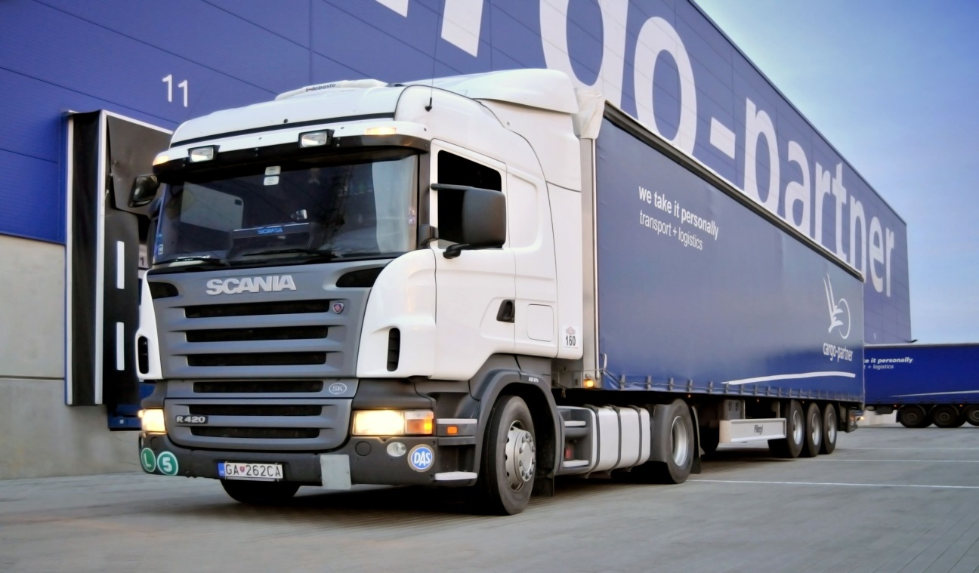
Obrázok č.4: Kamión spoločnosti Cargo-Partner
Nákladné automobily sú dôležitým faktorom v logistickom reťazci (obr. č. 4), najmä v menej rozvinutých regiónoch, kde je cestná preprava dôležitá keďže spája hlavné ekonomické centrá s odľahlými územiami. Nákladné automobily sú využívané predovšetkým na krátke vzdialenosti a na vnútrozemskú prepravu, kde vzdialenosti sú zvyčajne malé a kde nemá význam použiť iný druh dopravy. CP ROAD-Xpress ponúka rôzne možnosti, ako pokryť všetky logistické potreby.
We take it personally in ROAD-Xpress – to znamená, že bez ohľadu na tvar alebo veľkosť
zásielky sa nájde najlepšie riešenie pre zákazníka.

Ponuka systémov prepravy v cestnej preprave

CP ROAD-Xpress Full Load
Ponúkajú zákazníkom servis pre celokamióny pri ktorých, dodržujú špeciálne bezpečnostné opatrenia, popri zabezpečíme nakládku načas. CP ROAD-Xpress Full Load je špeciálne určený pre zákazníkov a ich urgentné celokamiónové nakládky v rámci Európy.

CP ROAD-Xpress Part Load
CP ROAD-Xpress Part Load je perfektnou službou pre čiastočné dokládky v rámci Európy. Zákazníci platia len za priestor, ktorý potrebujú. Zabezpečujú pravidelné odchody kamiónov + majú vlastnú sieť logistických uzlov a skladov v Európe.

CP ROAD-Xpress Groupage
CP ROAD-Xpress Groupage je skvelým riešením pre kusové zásielky zákazníkov v rámci Európy. Vďaka denným odjazdom zberných kamiónov a krátkym dodacím časom vedia zákazníkom zabezpečiť rýchlu a cenovo-efektívnu distribúciu. Okrem toho môžu využiť ich ďalšie služby vrátane paletizácie, štítkovania a zabezpečenia všetkých colných formalít.

CP ROAD-Xpress Intra CEE
CP ROAD-Xpress Intra CEE je spoľahlivé a rýchle riešenie prepravy v rámci strednej a východnej Európy, použiteľné pri čiastkových aj celo-nakládkch. Ponúkajú pravidelné a priame spojenia medzi logistickými uzlami v strednej a východnej Európe, kde majú kancelárie už viac ako 20 rokov.
3.1.1 Výhody a nevýhody cestnej prepravy

Výhody cestnej dopravy:
- Nie je obmedzená priestorom nakládky a vykládky
- Veľká územná rozptýlenosť
- Možné prerušenie dopravného procesu
- Hustá sieť pozemných komunikácií
- Úspora času a nákladov pri preprave na kratšie vzdialenosti
- Schopnosť prepravy špecifických tovarov
- Prispôsobivosť času odovzdania tovaru príjemcov.
Nevýhody cestnej dopravy:
- Malá kapacita ložného priestoru
- Vylúčenie určitých druhov nebezpečných nákladov z prepravy
- Závislosť od počasia a dopravnej situácie na cestách
- Dopravná nehodovosť, negatívny vplyv na životné prostredie.

3.2 Letecká doprava

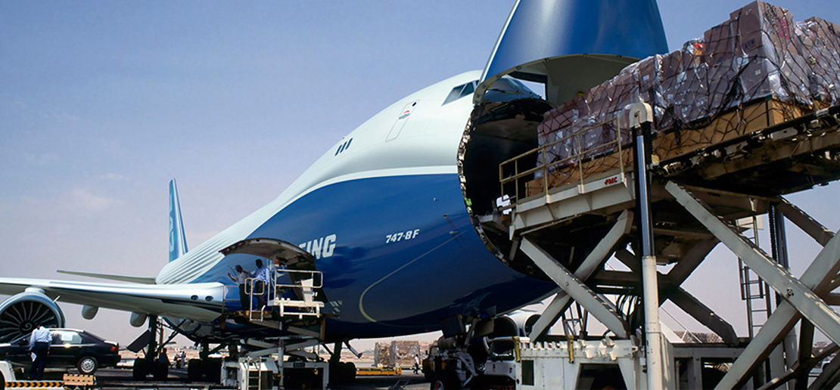
Obrázok č. 5: Lietadlo zmluvného prepravcu firmy
Letecká doprava je vhodná na prepravu tovarov na veľké vzdialenosti za relatívne krátky čas. Doba prepravy je pomerná krátka, no náklady na prepravu tovarov týmto spôsobom sú vysoké.

Ponuky systémov leteckej prepravy

CP Air Speed
Pošlú tovar zákazníka najrýchlejšou možnou cestou s najskorším možným odchodom. Ďalej ponúkajú najrýchlejšie spojenie, tak že garantujú miesto v lietadle a tranzitný čas medzi letiskom odletu a letiskom príletu do 24 hodín. Letecké listy (AWB) je možné získať emailom pred odletom a potvrdenie o doručení je dostupné ihneď. CP Air Speed je servis určený pre všetok tovar, ktorý má byť doručený priamo na miesto určenia. Preto je ich letecký tím možné kontaktovať 24/7.

CP AirConomy

So službou CP AirConomy je tovar zákazníka prepravovaný vybranými leteckými spoločnosťami cez najlepšie umiestnené letecké uzly. Časový rozsah medzi letiskami je 48 – 96 hodín. Letecké prepravné listy (AWB) je tiež možné získať emailom pred odletom a potvrdenie o doručení je dostupné ihneď.

CPX – Parcel Service
CPX ponúka prepracovaný, cenovo výhodný a celosvetový parcel servis a kuriérske služby. Doručenie načas, dosiahnuteľnosť poradcov a vhodný servis s dostupnými cenami sú samozrejme jeho súčasťou. Zákazníci si tiež môžu vybrať doručenie na presne určený čas.

CP Air Charter –najbližším letom
Pre zásielky, ktoré sa nezmestia do bežných lietadiel kvôli svojej veľkosti, rozmeru alebo naliehavosti ponúkajú práve CP Air Charter. Tento servis je ideálny aj pre odľahlé destinácie, dostupné len malými osobnými lietadlami. Zákazník môže profitovať z ich dlhoročných vzťahov s množstvom chartrových spoločností a získaných kompetencií z viac ako 500 úspešne doručených chartrových zásielok.

CP OBC – On Board Courier – kuriérom na palube
Urgentné dokumenty a tovar ako príručnú batožinu alebo batožinu najbližším možným lietadlom. Ich vyškolení zamestnanci pôsobiaci ako kuriéri sú každý deň k dispozícii. Kuriér bude so zásielkou zákazníka po celý čas, od vyzdvihnutia až po doručenie. S CP OBC servisom je tovar sledovaný nepretržite.

CP Emergency pre tie najurgentnejšie zásielky

Súrna alebo veľmi citlivá zásielka sa môže vyskytnúť kedykoľvek. V tomto prípade je tu pre zákazníka za každých okolností tím CP Emergency. Bez ohľadu na to, či sa jedná o leteckú zásielku, Charter, On-Board-Courier, CPX Parcel servis alebo inú logistickú výzvu majú pre zákazníka také riešenie, ktoré je preňho to najvyhovujúcejšie a najrýchlejšie. Produktový rad CP Emergency zahŕňa “poradenské služby 24/7” a “službu Odlet najbližším lietadlom” ako aj “Z letiska na letisko” a “Od dverí k dverám”.

3.2.1 Výhody a nevýhody leteckej dopravy
Výhody leteckej dopravy:
- pravidelnosť
- pohodlnosť
- rýchlosť
- malé riziko odcudzenia zásielky pri preprave
Nevýhody leteckej dopravy:
- vysoké náklady na prevádzku , čo predražuje cenu dopravy
- spolupráca pri začatí a ukončení dopravy s iným druhom dopravy
- negatívny vplyv na životné prostredie

3.3 Námorná preprava

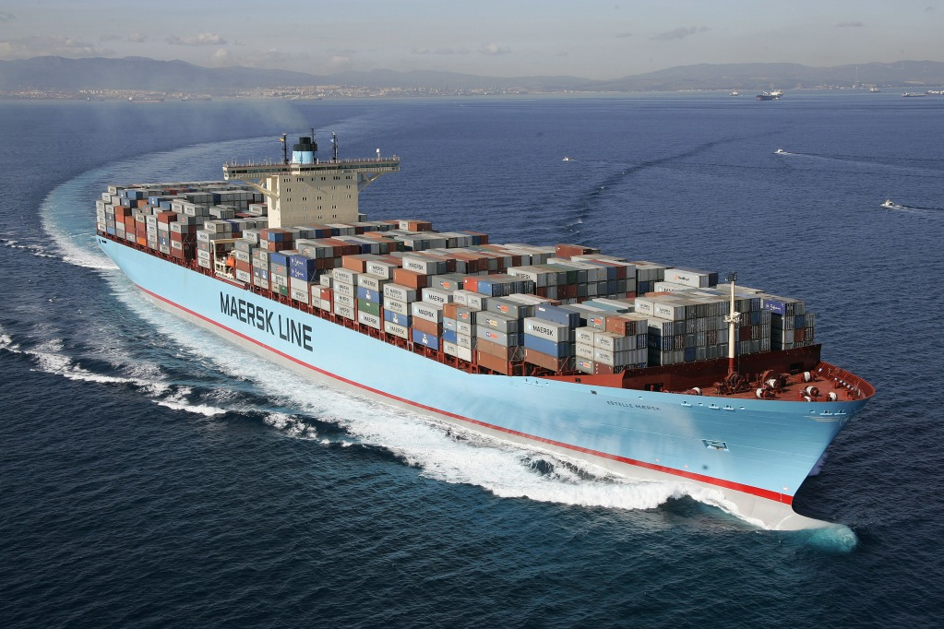

Obrázok č. 6: Loď na prepravu kontajnerov spoločnosti MAERSK LINE

Ponuka systémov námornej prepravy

CP Sea FCL - Full Containers
Táto možnosť ponúka celosvetový celo-kontajnerový servis s doručením “od dverí k dverám”, či už ide o štandardné kontajnery alebo či sú potrebné špeciálne zariadenia. Vďaka výberu medzi rôznymi lodiarskymi spoločnosťami môžu reagovať nezávisle a flexibilne.

CP Sea LCL

CP Sea LCL ponúka perfektné riešenia pre váš kusový tovar, ponúkajúc všetky výhody celo-kontajnerov – aj ak zásielka zákazníka obsahuje len pár krabíc paliet a podobne. Vďaka priamym zberným kontajnerom minimalizujeme riziko poškodenia a prekládok.

CP Project Cargo & Ro / Ro
Ak sa tovar zákazníka nezmestí do štandardného kontajnera kvôli nadmernej dĺžke, šírke alebo výške, alebo kvôli špecifikácii ako ťažkého tovaru, tento servis je určený pre také zásielky. S ich dlhoročnými skúsenosťami v preprave neštandardného tovaru sa vedia postarať aj o balenie, dokumentáciu a získanie všetkých špeciálnych potvrdení potrebných pre cestný transport, atď.

CP Reefer
S CP Reefer systémom vedia prepraviť rýchlo-skaziteľný a tepelne-senzitívny tovar v špeciálnych kontajneroch s reguláciou teploty medzi -30°C a +30°C. Garantujú neprerušený chladiaci reťazec s doručením “od dverí k dverám”. Okrem toho udržujú konštantnú komunikáciu so všetkými zúčastnenými stranami o pozícii a stave tovaru.

3.3.1 Výhody a nevýhody námornej prepravy
Výhody námornej prepravy:
- energeticky najmenej náročná
- vysoká produktivita práce
- najlacnejšia

Nevýhody námornej dopravy:
- malá rýchlosť
- závislá od splavnosti tokov
- závislá od poveternostných podmienok
- závislá od iných druhov dopravy

3.4 Železničná preprava

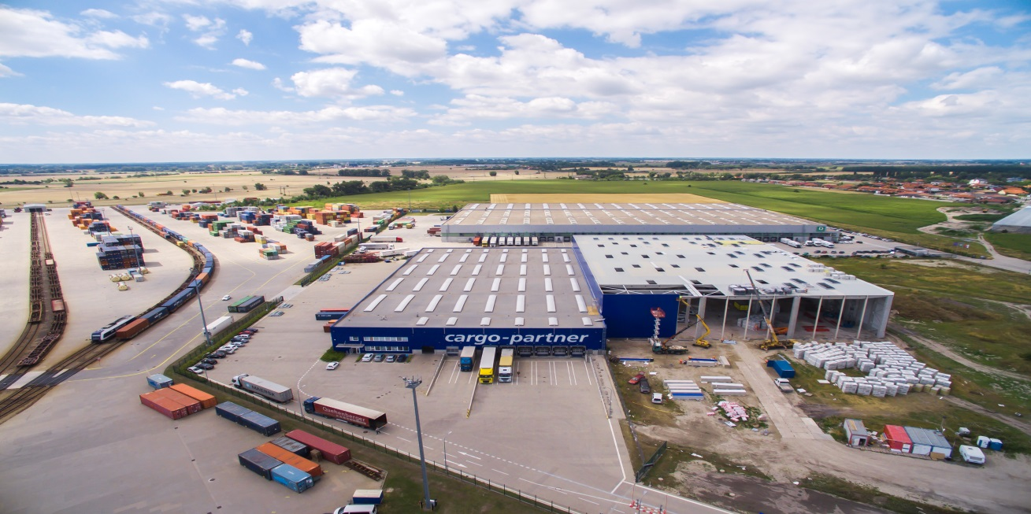
Obrázok č. 7: Firma Cargo-partner v Dunajskej Strede
Využíva sa cez centrálu v Dunajskej Strede, kde spolupracuje so spoločnosťou Metrans, s.r.o.
Výhodou tejto prepravy je, že väčšina tratí, ktorými sa zabezpečujú prepravy je elektrifikovaných , čiže ohľaduplných voči životnému prostrediu.

- Európska dohoda o práci osádok cestných vozidiel
v medzinárodnej cestnej doprave (AETR)
Vodiči z EÚ používajú dohodu iba pri medzinárodnej cestnej doprave medzi členskými štátmi EÚ a nečlenskými štátmi EÚ ak sú obidva štáty zmluvnými štátmi Dohody na celú trasu prepravy.
Príklad: Slovenský vodič vykonáva prepravu z Prešova (EÚ) do Kyjeva (Ukrajina), celá preprava bude podliehať ustanoveniam Dohody AETR.
Vodiči musia dodržiavať ustanovenia podľa európskeho nariadenia podľa zákona 561/2006 a nariadenia európskeho parlamentu.
Požiadavky na záznamové zariadenia pre vozidla z členských krajín EÚ sú rovnaké ako v prípade režimu práce podľa nariadení (ES). Používajú sa digitálne a analógové tachografy.
Vozidla prvý krát registrované od 1.1.2011 z členských štátov dohody musia byť vybavené digitálnymi tachografmi. V členských štátoch EÚ platí táto povinnosť od 1.5.2006.
S prijatím zmien v dohode AETR došlo aj k zmene oprávnenia kontrolných orgánov pri kontrolách na ceste. Kontrolné orgány sú oprávnené kontrolovať záznamové listy z bežného dňa a listy použité vodičom v predchádzajúcich 28 kalendárnych dňoch, kartu vodiča a ručne uskutočnené záznamy alebo výtlačky vyhotovené v bežnom dni a predchádzajúcich 28 kalendárnych dňoch. Kontrolné orgány sú oprávnené kontrolovať najmä: denné a týždenné doby vedenia vozidla, prestávky v práci, denné a týždenne doby odpočinku, riadne fungovanie záznamového zariadenia.
4.1. Pracovný čas osádky vozidiel
Pracovný čas je maximálne 56 hodín za týždeň. Rozvrhnutie pracovného času musí zamestnávateľ zamestnancovi oznámiť najmenej týždeň vopred. V priebehu štyroch po sebe nasledujúcich mesiacov nesmie byť priemerný pracovný čas vrátane nadčasov väčší ako 48 hodín.
Nočná práca - priemerný pracovný čas medzi 22:00 a 6:00 nesmie presiahnuť desať hodín za 24 hodín počas šiestich po sebe nasledujúcich mesiacov.
Čas jazdy za dva po sebe nasledujúce týždne je maximálne 90 hodín.
Čas jazdy za týždeň je maximálne 56 hodín.
Čas jazdy za deň je maximálne 9 hodín (2 krát za týždeň sa môže predĺžiť na 10h).
Nepretržitý čas jazdy medzi dvoma prestávkami je maximálne 4,5 hodiny.
Prestávka musí byť minimálne 45 minút po 4,5 hodinách jazdy. Prestávka môže byť nahradená prestávkou trvajúcou najmenej 15 minút, po ktorej nasleduje prestávka trvajúca najmenej 30 minút.
Ďalej zákon č. 467/2007 určuje prestávku a to nasledovne:
- 30 minút po 6 odpracovaných hodinách, ak pracovný čas je viac ako 6 hodín a menej ako 9 hodín a - 45 min. po 6 odpracovaných hodinách, ak pracovný čas je dlhší ako 9 hodín – prestávky je možné rozdeliť na časové úseky po 15 minút.

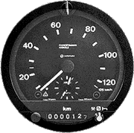

Obrázok č.8: Analógový tachograf
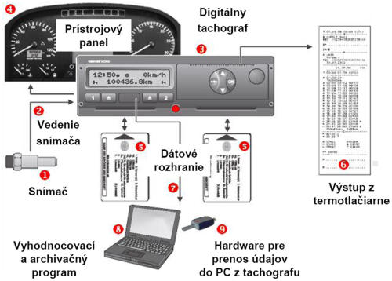
Obrázok č.9: Digitálny tachograf

4.2 Dohoda o prepravnej zmluve v medzinárodnej cestnej nákladnej doprave (CMR)

CMR je dohoda o prepravnej zmluve v medzinárodnej cestnej doprave. Vzťahuje sa na každú zmluvu pri cestnej preprave zásielok za úhradu realizovanú v rámci medzinárodnej kamiónovej dopravy, ak miesto prevzatia zásielky a miesto dodania zásielky je v dvoch rôznych štátoch, z ktorých aspoň jeden je zmluvným štátom Dohody CMR.

Skratka tejto Dohody je odvodená od francúzskeho názvu dohody:
- Convention = > dohovor
- Marchandises = > tovar
- Route = > cesta
Dokladom o uzavretí prepravnej zmluvy je nákladný list. V prípade, ak nákladný list chýba, alebo sa stratí, prípadne má nedostatky, platia naďalej všetky ustanovenia konkrétnej prepravnej zmluvy. Ak treba zásielku naložiť na niekoľko vozidiel, alebo ak ide o rôzne druhy alebo samostatné časti zásielky, má odosielateľ alebo dopravca právo žiadať o vystavenie toľkých nákladných listov, koľko vozidiel sa má použiť, alebo koľko druhov alebo samostatných častí zásielky sa má nakladať.
Nákladný list CMR sa vystavuje v troch kópiách. Prvá – červená (vrchná) časť je pre odosielateľa, druhá – modrá časť je určená pre príjemcu a tretiu – zelenú časť si nechá dopravca. Prípadné ďalšie kópie (čierne) sú určené colným orgánom, zasielateľom a podobne.
Členmi dohody sú všetky štáty EÚ- nižšie vymenované.
Nákladný list musí obsahovať minimálne tieto údaje:
- miesto a dátum vystavenia,
- meno a adresu odosielateľa,
- meno a adresu dopravcu,
- miesto a dátum prevzatia zásielky a miesto doručenia,
- meno a adresu príjemcu,
- názov tovaru a druh obalu,
- počet kusov a označenie,
- hmotnosť zásielky,
- náklady spojené s prepravou,
- colné údaje,
- údaj o tom, že preprava aj napriek akejkoľvek opačnej doložke podlieha
ustanoveniam dohovoru CMR.

Nákladný list môže obsahovať ešte tieto údaje:
- zákaz prekládky,
- výdaje, ktoré berie odosielateľ na seba,
- výšku dobierky, ktorá má byť vybratá pri dodaní zásielky,
- uvedenie ceny zásielky a čiastky vyjadrujúce zvláštny záujem na dodaní,
- pokyny odosielateľa dopravcovi týkajúce sa poistenia zásielky,
- dohovorenú lehotu vykonania prepravy,
- zoznam dokladov odovzdaných dopravcovi.

Nákladný list CMR: vrchná časť zväčša prípadov vo farbe červenej určená pre odosielateľa
- modrá časť pre dopravcu
- zelená pre príjemcu
- môžu byť čierno-biele kópie pre colnicu...

Pri prevzatí zásielky na prepravu dopravca (vodič) preskúma správnosť údajov v nákladnom liste o počte kusov a o ich značkách a číslach a stav zásielky a jej obalu.
Odosielateľ má právo žiadať od dopravcu preskúšanie hrubej váhy zásielky, alebo jej množstva. Tiež môže žiadať preskúšanie obsahu jednotlivých kusov zásielky.
Ustanovenia CMR sú všeobecne záväzné, medzinárodné uznávané a sú základom prepravné zmluvy.
Kontrolný CMR list (Check-list) je vhodný aj na prepravu ADR. Skladá sa z piatich listov pre odosielateľa, pre príjemcu, pre dopravcu a dve kópie, ktoré sú určené colným orgánom, zasielateľom a podobne.
CMR kontrolný list obsahuje zoznam povinností vodiča a informuje ho, čo nemá zabudnúť pri prevzatí tovaru, pri preprave a pri dodaní, ďalej aký je vzťah k odosielateľovi, príjemcovi a podobne. Taktiež umožňuje zjednodušenie pri vyjadrovaní všetkých druhov výhrad.

4.3 INCOTERMS – Dodacie podmienky v obchode
Oficiálne výkladové pravidlá medzinárodnej obchodnej komory (ICC) pre tuzemský a zahraničný obchod.
Obchodne podmienky sú základné prvky tuzemských a medzinárodných kúpnych zmlúv na tovar, pretože určujú zmluvným stranám, aké sú ich povinnosti :
  - pri preprave tovaru od predávajúceho ku kupujúcemu
  - v colnom konaní pri vývoze a dovoze tovaru
  - ďalej ako sa budú deliť prepravné náklady
  - a kde prechádzajú nebezpečenstvá z predávajúceho na kupujúceho
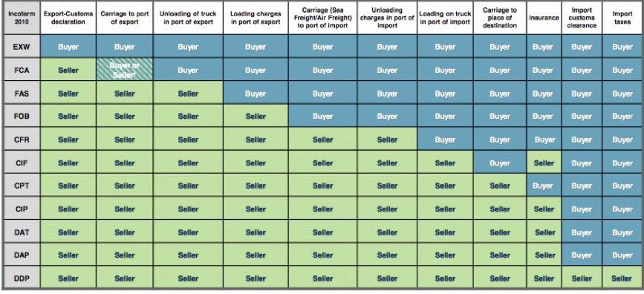
Obrázok č.10: Tabuľka dodacích doložiek INCOTERMS

EXW - kupujúci znáša všetky náklady a riziká spojené s prípadným colným konaním a vývoznými formalitami, dopravou tovaru a prípadným poistením.
FCA - prevzatím tovaru dopravcom preberá kupujúci na seba všetky ďalšie náklady a riziká.
FAS - od momentu dodania tovaru k boku lode preberá na seba kupujúci všetky ďalšie náklady a riziká. Doložka FAS nezahŕňa náklady na nakládku tovaru na loď
FOB – v momente prechodu tovaru cez okraj lode prechádzajú na kupujúceho všetky ďalšie výdavky a riziká.
CFR - predávajúci preberá na seba riziko straty, alebo poškodenia tovaru, ako aj akéhokoľvek zvýšenia výdavkov prechodom tovaru okrajom lode v prístave nalodenia (podobne ako u FOB)
CIF - predávajúci povinný zabezpečiť námorné poistenie proti riziku straty alebo poškodenia tovaru počas prepravy. Ide o poistenie podľa podmienok FPA na 110% hodnoty tovaru.
CPT - odovzdaním tovaru prvému dopravcovi prechádzajú z predávajúceho na kupujúceho všetky riziká spojené so stratou alebo poškodením tovaru, rovnako ako riziko zvýšenia výdavkov behom prepravy tovaru.
CIP - predávajúci znáša všetky výdavky spojené s prepravou a poistením tovaru.
DAT - kupujúci na svoje náklady a riziko zabezpečí vykládku tovaru, dovozné colné formality, hradí colné poplatky a iné výdavky, spojené s dovozom tovaru.
DAP - predávajúci má všetky povinnosti ako v doložke DAP s tým, že navyše zabezpečí a znáša náklady na vykládkou tovaru na prekladisku - termináli
DDP - táto doložka predstavuje maximálny záväzok a riziko pre predávajúceho a minimálny záväzok a riziko pre kupujúceho.
5. Dovoz a vývoz konkrétneho tovaru spoločnosťou Cargo-partner

  - Dovoz tovaru

Firma Automotive s.r.o. požiadala spoločnosť Cargo-partner o zabezpečenie prepravy súčiastok do áut na Slovensko do Dunajskej Stredy. Zamestnanci si vyžiadali cenovú ponuku od lodiarov a železnice a na základe toho spracovali ponuku ktorá bola pre zákazníka prijateľná. Dohodla sa dodacia podmienka FOB (free on bord) medzi spoločnosťou Cargo-partner a Automotive s.r.o. Pre túto dopravu zamestnanci objednali lodného dopravcu MAERSK LINE, ktorá bola dohodnutá. Nakládka súčiastok bola v spoločnosti Schindler Elevato v Shanghai v Číne. Kontajner číslo SHA942 839-3, ktorý išiel s ťahačom značky KAC 5387S do prístavu v Shenzene. Po príchode do prístavu sa zabezpečila spoločnosť exportné zacelenie kontajneru. V termináli bol kontajner naložený na loď a pripravený na odchod. Zároveň v logistickom systéme Spot je vytvorená zásielka zamestnanci posielajú avízo že zásielka bola odoslaná. Po odplávaní lode dostala firma Cargo-partner avízo, že kontajner je na ceste do prístavu v Koperi. Na základe avíza pracovníci Cargo-partner zabezpečili prekládku kontajneru v Koperi z lode na vlak spoločnosti METRANS. Predtým sa tovar preložil do iného kontajneru s číslom HSA 518 392-6 pretože tovar sa prepravoval s tovarmi viacerých zákazníkov. Ku kontajneru boli priložené faktúry, picking list, HS-kod (kód v colnom sadzobníku) a doklady určené na importné vyclenie. Dopravca vystavil T1 dokument (tranzitný). Tovar musel prebehnúť uvoľneniu zásielky pre dopravcu na základe pokynov špedície. Po príchode lode do Slovinského prístavu v Koperi bol kontajner vyložený a na mieste sa vystavil dokument T1 a naložil sa na kontajnerový vlak smerujúci do Dunajskej Stredy, kde bol po komerčnom spracovaní tovar prevezený kolesovým nakladačom do skladu firmy Cargo-partner v Dunajskej Strede, kde sa tovar colne prejednal na požiadanie zákazníka. Kontajner v deň vykládky prišiel spolu so sprievodnými dokumentmi T1,CMR, picking listom a faktúrou s dopravnými nákladmi na zaplatenie. Tovar spoločnosť Cargo-partner previezla kamiónom značky DS 732 BN zákazníkovi do spoločnosti Automotive s.r.o v Dolných Kračanoch.

    - Priebeh objednávky a prepravy tovaru

Časový sled priebehu objednávky a prepravy tovaru:
- 1.1.2018 – objednávka prepravy – systém SPOT,
- 5.1.2018 – odosielateľ prepravil zásielku nákladným automobilom do prístavu v Shenzene, v ten istý deň bola zásielka naložená do kontajnera, ktorý bol prepravovaný systémom FCL – to znamená že v kontajneri mali zásielku viacerý zákazníci a bol naložený na loď, ktorá odchádzala o 13 hodine miestneho času.
- 13.1.2018 – mala loď spoločnosti Maersk Line zastávku v prístave Shekou, kde sa vykladali niektoré zásielky z prístavu v Busane z ktorého loď začínala plavbu.
- 4.2.2018 o 10:00 - prišla loď spoločnosti Maersk Line do prístavu Koper v Slovinsku, kde bola preložená do iného kontajnera, ktorý bol naložený na vlak pomocou žeriavu a smeroval do Dunajskej Stredy.
- 6.2.2018 o 10:00 – prišiel vlak so zásielkou do Dunajskej Stredy, tam sa zásielka vyložila a previezla kolesovým nakladačom do firmy Cargo-Partner, kde sa zásielka colne prejednala k čomu boli potrebné doklady ako T1, faktúra, faktúra na prepravné náklady, dodací list a nákladný list Conosament
- 7.2.2018 o 10:00 - bola zásielka uložená v sklade Cargo-Partner v Dunajskej Strede
- 8.2. 2018 o 10:00 – firma Cargo-partner prepravila zásielku zákazníkovi Automotive s.r.o v Dolných Kračanoch
- táto preprava prebiehala pod dodacou podmienkou FOB ( Free on board ) – kde je odosielateľ zodpovedný po nakládku na loď, ako náhle bol tovar na lodi za zásielku bol zodpovedný príjemca.
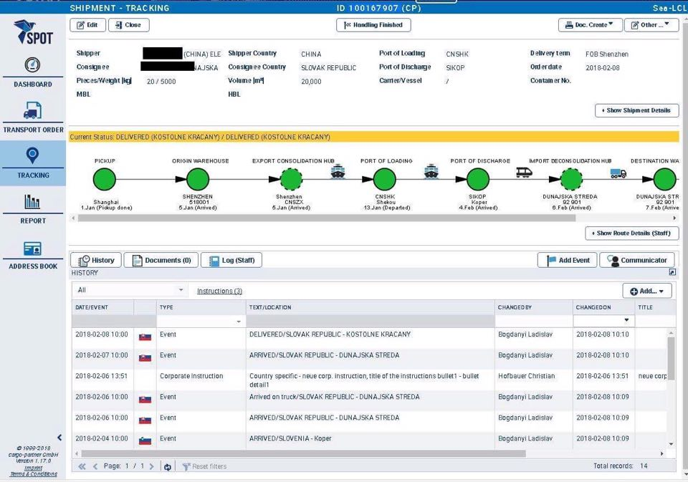
Obrázok č. 11: Ukážka priebehu objednávky v systéme SPOT

5.1.2 Popis tovaru
Tovar: plastové hadičky do automobilov
Hodnota tovaru: 5011.2USD = 4 117,33 EUR
Kód colného zaradenia: 3917390099
Colný dlh vo výške 1242,85 EUR z toho 276,9 EUR clo a 965,95 EUR DPH

Prepravne náklady
Pod dodacou podmienkou FOB z prístavu Shekou do prístavu Koper: 382,95EUR
Manipulácia s tovarom v Koperi: 91,47EUR
Preprava vlakom z Koperu do Dunajskej Streday: 98,48EUR
Colne konanie v cene prepravy.
Prepravne poistenie: 25,00EUR
Celková tovaru s nákladmi: 5 575,13EUR
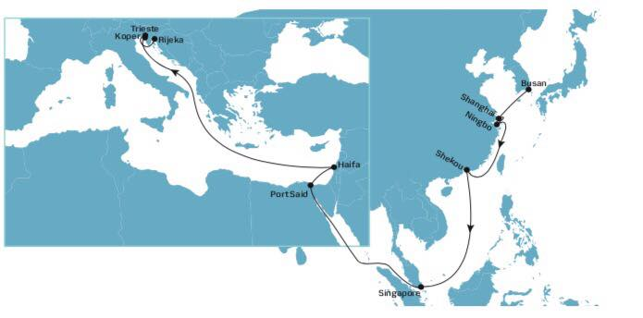
Obrázok č. 12: Mapa trasy lode MAERSK LINE

5.2 Vývoz tovaru

Spoločnosť Cargo-partner prijala objednávku na prepravu kontajnerovej zásielky s čiernou technikou od spoločnosti Samsung na vývoz z Voderád pri Trnave do spoločnosti Mediamarkt v Holandsku. Po prijatí objednávky ju zamestnanci spracovali. Do objednávky napísali odosielateľa, príjemcu a druh tovaru. Keď bola objednávka spracovaná tak poslali potvrdenie do spoločnosti Mediamarkt. Keď tovar prišiel do firmy Cargo-partner zamestnanci ho prijali na sklad. Na druhý deň sa firma dohodla so zmluvným prepravcom na preprave z Cargo-partner v Petržalke do spoločnosti Mediamarkt v Holandsku. Zamestnanci vytvorili picking list, vystavili CMR, faktúru na prepravu a dokument T1. Keď tovar naložili do kontajnera tak sa zaistil colnou plombou a doklady potvrdili potom ťahač so značkou BL 725 CK s kontajnerom odišiel. Nákladný automobil smeroval z Bratislavy cez Brno, Prahu, Dresden, Kassel, Dortmund do Rotterdamu. Po príchode do spoločnosti Cargo-partner v Holandsku kde bol kontajner otvorený a tovar skontrolovaný colným orgánom sa tovar vyložil po povolení na vykládku a ďalej sa colne prejednal vo firme Cargo-partner v Holandsku a odtiaľ bol zaslaný do spoločnosti Mediamarkt kamiónom značky
01 – LXG – 7.
5.2.1 Priebeh objednávky a prepravy tovaru:
6.2.2018 o 10:30 – prijatie objednávky
6.2.2018 o 15:00 – bol tovar privezený do spoločnosti Cargo-partner v Petržalke
7.2.2018 o 13:00 – bol tovar naložený a potvrdené potrebné dokumenty k preprave, kamión s nákladom odišiel a cez diaľnicu smeroval do Rotterdamu.
- čas prepravy vybranou trasou s dĺžkou 1238 km bol 11 hodín a 42 minút s prestávkami šoféra podľa AETR približne 14 hodín + hraničné kontroly
- kamión dorazil do Rotterdamu 8.2. 2018 približne o 07:00
- 8.2. 2018 o 10:00 bol skontrolovaný colným orgánom a povolený na vykládku potom bol tovar naskladnený v Cargo-partner v Holandsku, kde zamestnanci vytvorili picking list potvrdili nákladný list CMR vystavili faktúru a odoslali zákazníkovi v tomto prípade Mediamarkt.
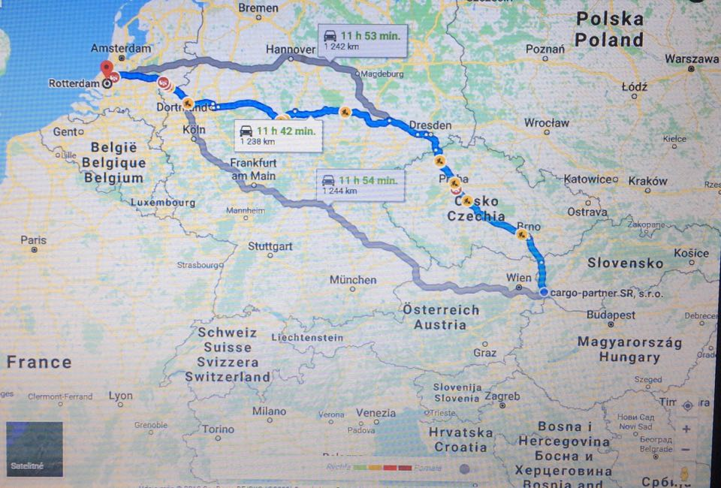
Obrázok č.13: Trasa nákladného automobilu

5.2.1 Popis tovaru
Tovar: čierna technika značky Samsung
Hodnota tovaru: 35 782 EUR
Kód colného zaradenia: 4113190197
Colný dlh vo výške 10 801,08 EUR z toho 2 406,42 EUR clo a 8 394,66 EUR DPH

Prepravné náklady:
Jednotková cena na prepravu: 1,20 EUR / km
Cena za prepravu: 1485,60 EUR
Cena Náklady na prepravu
Diaľničná známka na Slovensku | Rok = 50 Eur/ 10 dní = | preprava za km 1485,60
Diaľničná známka v Česku | Rok =57 Eur/ 10 dní = | preprava + 17 Eur česká diaľničná známka na 10 dní
Mýto v Nemecku | 10 dní = 8,50 Eur | preprava + mýto 8,50 Eur

Celková suma za prepravu: 1485,60 + 17,00 + 8,50 = 1511,10 EUR

Záver

Cieľom projektu s názvom „Logistické zabezpečenie dopravy konkrétneho tovaru v EÚ a mimo územia EÚ /dovoz, vývoz/ vo firme Cargo-partner Slovakia, s.r.o.“ bolo priblížiť a predstaviť firmu Cargo-partner Slovakia, s.r.o., v ktorej som absolvovala školskú prax. Pochopila som zabezpečovanie prepravy touto firmou, vrátane dokladov používaných pri preprave tovaru. V praktickej časti som sa venovala konkrétnym prepravám tovaru a popisu prepravy.

Na záver by som moju prácu chcela venovať a poďakovať sa p. profesorovi Ing. Emilovi Chnápkovi, ktorý bol môj konzultant, za jeho pomoc a poskytnutie materiálov pri tvorbe práce.

Použitá literatúra

GNAP, J.: Medzinárodná cestná nákladná doprava, vydala Žilinská univerzita v Žiline – EDIS, 2004, 2 vyd., ISBN 80-8070-278-0
Weiszerova M.: Logistika v doprave pre 4. ročník študijného odboru 3760 6 prevádzka a ekonomika dopravy, 2007, ISBN 978-80-88855-76-7

Zdroje z internetu
Znečistenie ovzdušia. In: ENPOS. Dostupné na internete:
http://www.enpos.sk/environment/oblasti-zivotneho-prostredia/ovzdusie/111-znecistenie-ovzdusia

Európska dohoda o práci osádok vozidiel v medzinárodnej cestnej doprave AETR. In: Referaty. Dostupné na internete:
http://referaty.atlas.sk/ostatne/nezaradene/15867/?print=1

Dohoda a nákladný list CMR. In: Profivodič . Dostupné na internete:
http://www.profivodic.sk/node/74

Zväz logistiky a zasielateľstva Slovenskej republiky. Dostupné na internete:
http://zlz.sk/

https://www.finance.sk/180935-dialnicne-znamky-myto-poplatky-ceny-2018/

Prílohy

Zoznam príloh:
Príloha A - Nákladný list CMR
Príloha B - Dodací list
Príloha C - Hlásenie o odoslaní tovaru (INTRASTAT)
Príloha D – CD médium

Priloha A - Nákladný list CMR

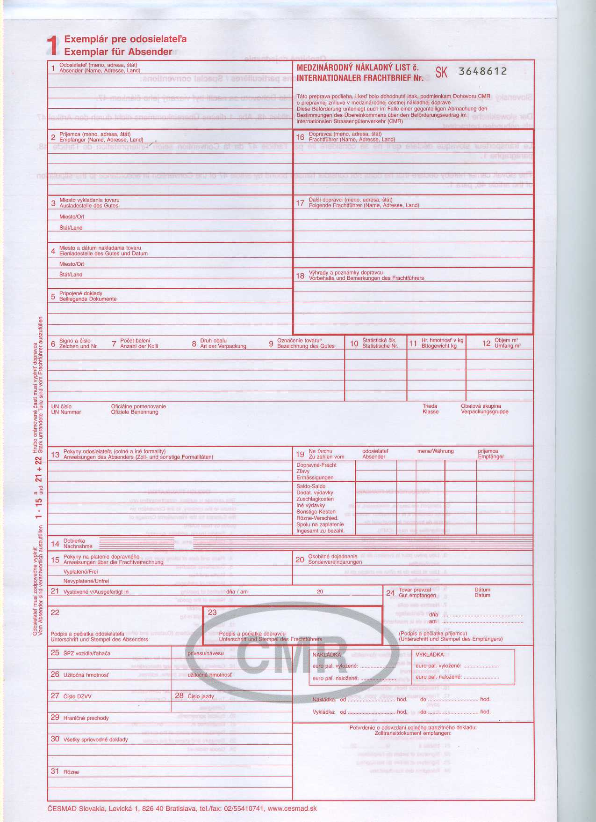

Príloha B - Dodací list

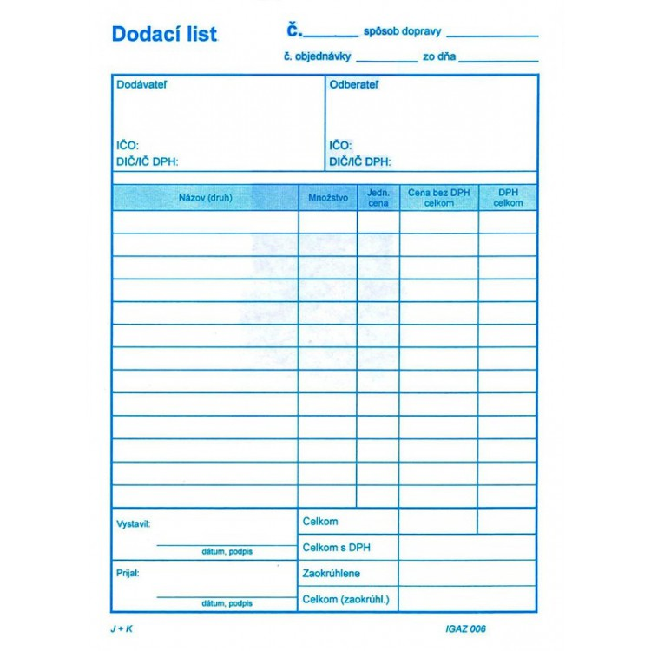

Príloha C - Hlásenie o odoslaní tovaru (INTRASTAT)

